Hướng dẫn cài đặt Meteor trên Window

* Download Meteor theo đường link: <https://www.meteor.com/install>
* Vào cửa sổ cmd, chuyển đến thư mục mà bạn muốn chứa project của meteor.
* Gõ lệnh tạo
* meteor create microscope

Lệnh này sẽ tải về Meteor, và thiết lập một dự án Meteor cơ bản, sẵn sàng để sử dụng cho bạn. Khi thực hiện xong, bạn sẽ thấy một thư mục microscope có dạng như sau:

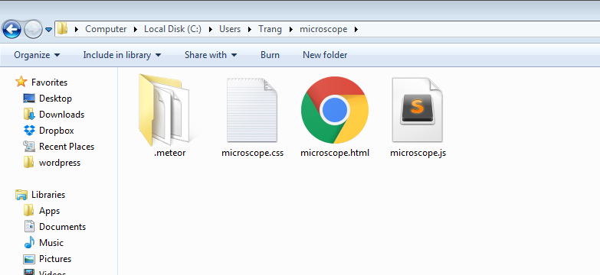

Để chạy ứng dụng này, quay về terminal và gõ:

cd microscope

meteor

Bây giờ trỏ trình duyệt của bạn đến http://localhost:3000/ và bạn sẽ thấy một cái gì đó như thế này: